De forma individual >

1. Lea el siguiente artículo: <https://www.3digits.es/blog/gestion-de-la-calidad-en-el-desarrollo-de-software.html#:~:text=La%20calidad%20del%20software%20se,escalable%20y%20f%C3%A1cil%20de%20usar>.
2. Realice la sopa de letra de cada etapa de la Gestión de la Calidad en el Desarrollo de Software:
   1. Planificación de la Gestión de la Calidad

gaboooo

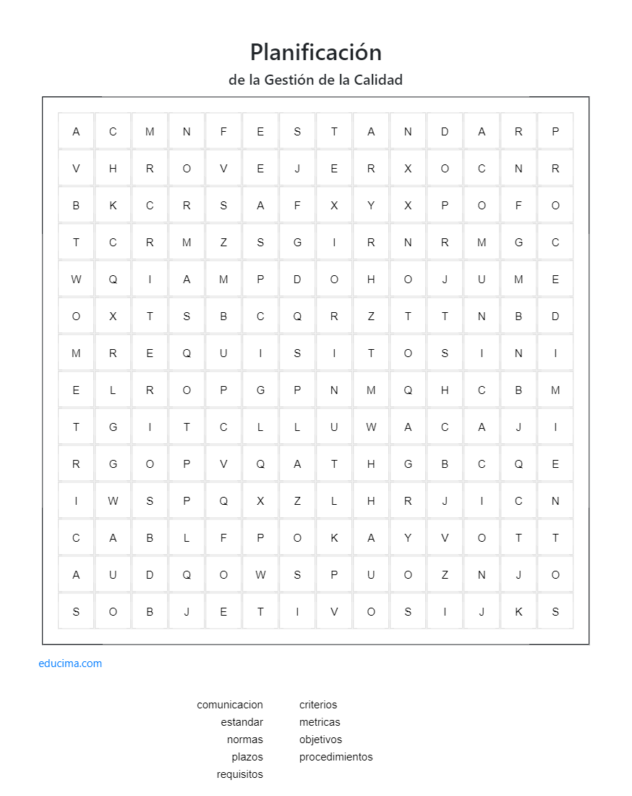

* 1. Gestión de la calidad

* 1. Control de la Calidad

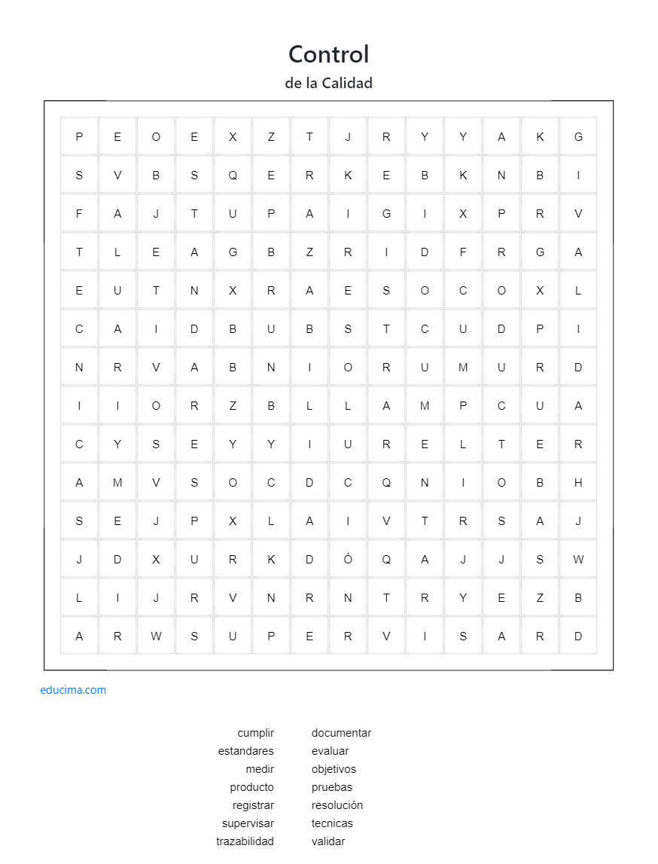

1. Con base en su proyecto defina que actividades pueden ir en planificación, gestión y control de calidad, de ejemplos al respecto, puede investigar en otras fuentes online para diligenciar el cuadro y adaptarlo al contexto de su proyecto, pero no olvide mencionar las referencias:

|  |  |  |
| --- | --- | --- |
| Etapa | Actividades | Ejemplo |
| Planificación de la Gestión de la Calidad | Requisitos  Normas  Plazos  Metodologías  Cronograma |  |
| Gestión de la Calidad | Prácticas de desarrollo  Capacitación y concienciar  Comunicación efectiva |  |
| Control de la Calidad |  |  |

* Referencias (opcional):

Presentado por:

Ficha

Nombre del aprendiz